**Mapa k pokladu**

*(ročník 2016, kategorie Benjamin)*

Kristýna má mapu k pokladu. Ví, že poklad se nachází na pozici (7|7). Kristýna také ví, že studna se nachází na pozici (7|5) a ohniště na (3|3). Bohužel ale zapomněla, kde se nachází počáteční bod na mapě a jak se z mapy čte (z levé strany nebo z pravé strany; odshora nebo odzdola). **Pod kterým obrázkem se skrývá poklad?**

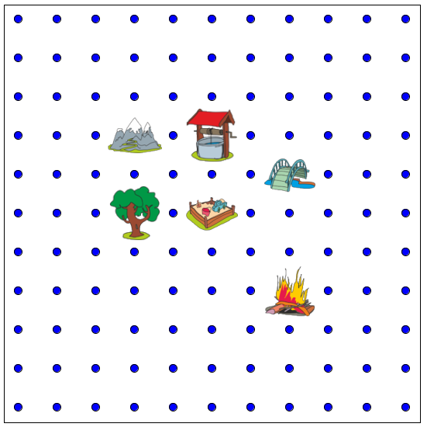

**Kancelářská světla**

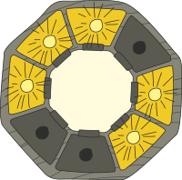*(ročník 2017, kategorie Benjamin)*

Osm zaměstnanců úřadu má kanceláře uspořádány do kruhu. Když pracují, je vevnitř rozsvícené světlo, když jdou domů, zhasínají. Šéf si udělal poznámky o tom, kdo pracoval. Použil k tomu znaky & a #, ale nevíme, kde začal ani jakým směrem zapisoval.

**Který zápis odpovídá obrázku?**

1. #&##&&&&
2. &&#&&##&
3. &#&&&#&#
4. #&&&##&#

**Hotelové pokoje**

*(ročník 2018, kategorie Benjamin)*

Milan pracuje v hotelu. Majitel nechal vyrobit nové tabulky s čísly pokojů a Milan je rozvěšuje na dveře pokojů. Řídí se následujícími pravidly:

* Pokud dojde ke dveřím s číslem, tak:
  + pokud s sebou nese číslo menší, než je na těch dveřích, půjde po chodbě doleva.
  + pokud s sebou nese číslo větší, než je na těch dveřích, půjde po chodbě doprava.
* Pokud dojde k neoznačeným dveřím, připevní na ně číslo, které nese.

**Milan stojí u dveří s číslem 50 a potřebuje připevnit číslo 29. Najdi pro číslo 29 správné dveře.**

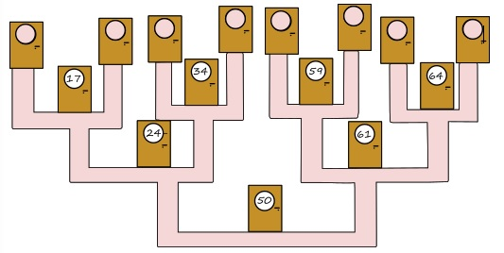

**Školení učitelů**

*(ročník 2015, kategorie Benjamin)*

Ve městě jsou čtyři školy. Bude se konat školení učitelů a z každé školy se zúčastní několik učitelů. Obrázek ukazuje umístění všech čtyř škol a počty učitelů, kteří se zúčastní školení. Čáry ukazují, jak jsou školy propojeny autobusovými linkami, a čísla cenu jízdného mezi školami. Z B do D lze cestovat přes A nebo C.

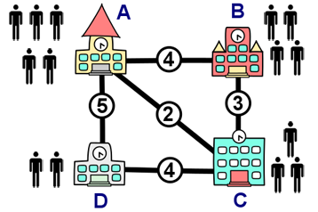

Naplánuj tuto schůzku tak, aby učitelé utratili co nejméně za jízdné. **Ve které škole by se měla schůzka uskutečnit?**